NOTA DE PRENSA

GRUPO IBEROSTAR SE UNE AL DÍA MUNDIAL DE LA PESCA CON ACTIVIDADES DE CONCIENCIACIÓN

* ***La compañía se suma hoy al Día Mundial de la Pesca en línea con el compromiso con los océanos y la conservación de las especies.***
* ***Durante la jornada, se elaborarán menús especiales a base de pescado sostenible y se hará entrega de un distintivo como símbolo de su implicación en la causa.***
* ***En 2018, se han eliminado las especies de pescado más amenazadas de las cartas de todos los restaurantes de los más de 120 hoteles de la compañía a nivel global.***
* ***El desarrollo y fomento de la pesca sostenible es uno de los pilares fundamentales del movimiento “Ola de Cambio” que ha impulsado la compañía en su apuesta por la sostenibilidad y especial compromiso con los océanos.***

**Palma, 21 de noviembre de 2018**. **Grupo Iberostar** se suma al **Día Mundial de la Pesca**, convirtiendo a sus clientes y empleados en protagonistas de la celebración a través de diferentes actividades de concienciación, en línea con su compromiso con la preservación del océano y fomento de la pesca sostenible. Desde que a principios de año la empresa lanzara el ambicioso movimiento “**Ola de Cambio**”, Grupo Iberostar ha dedicado sus esfuerzos a tres principales vías: la eliminación de la contaminación plástica, la salud costera, y el fomento de la pesca sostenible. Sobre este último punto, en todos los restaurantes de sus más de 120 hoteles en 18 países se han eliminado de las cartas las especies de pescado que están más amenazadas, 12 de ellas especies de gran consumo.

Esta labor ha sido impulsada, entre otros agentes, por el departamento de compras de Iberostar con el fin de poner en valor los pescados locales y de temporada, contribuyendo con ello a impulsar la economía local de los destinos donde opera la compañía. Además, gracias a los acuerdos con los gobiernos locales en los que la cadena opera actualmente, se impulsa la acuicultura y otras técnicas de pesca que no comprometen la conservación de las especies y sus ecosistemas, apostando siempre por pescado obtenido por medio de métodos respetuosos con el medio ambiente.

En esta línea, la compañía ha dado otros pasos significativos hacia una gestión responsable en el consumo de pescado, ya que se ha convertido en la primera cadena hotelera española, y primera del Sur de Europa, que ha obtenido el certificado de **cadena de** **custodia** **MSC de pescado sostenible**. Varios de sus restaurantes insignia de Palma, Barcelona y Madrid ya incorporan esta materia prima certificada en sus cartas, que acredita la trazabilidad de los productos pesqueros con el objetivo de no comprometer la conservación de las especies y sus ecosistemas, y con ello prevenir y reducir su sobrexplotación.

Para trasladar todos estos esfuerzos a sus empleados y clientes, Iberostar pone en marcha varias actividades haciendo de este compromiso una realidad en el **Día Mundial de la Pesca**. Los asesores gastronómicos de Iberostar han diseñado para los restaurantes Ca’s Menestral en Barcelona, Gran Clavel en Madrid y Marea en Palma un menú especial elaborado a base de pescado sostenible certificado. Asimismo, la compañía entregará a todos sus clientes un distintivo en forma de **lazo** como símbolo de su pacto con el medio ambiente.

**El ritmo de pesca que el océano no puede sostener**

En las últimas décadas el aumento del consumo de pescado se ha disparado. Los datos de la **FAO** evidencian esta evolución de forma significativa: la tasa de crecimiento anual de consumo de pescado superó la de carne y para 2025 se estima que la demanda mundial de pescado crecerá un 21%. Esto supone un vertiginoso ritmo de pesca que los océanos no pueden sostener, por lo que el fomento de la pesca sostenible se antoja como una necesidad fundamental para garantizar el futuro de la biodiversidad marina.

Iberostar trabaja para contribuir de forma efectiva a la protección y conservación de los mares a través de ‘[**Ola de Cambio’**](https://www.grupoiberostar.com/en/social-action/wave-of-change), un movimiento pionero que gira en torno a tres principales líneas de actuación: la eliminación y sustitución de plásticos de un solo uso, el fomento de la pesca sostenible y la mejora de la salud costera. Ello implica numerosas acciones como promover la investigación especializada en la preservación de mares y océanos, o los programas y actividades para mentalizar a los más jóvenes con esta causa. El objetivo es impulsar una consciencia colectiva que sirva como modelo sostenible de crecimiento para las futuras generaciones.

Como parte de su compromiso con los océanos, la compañía acogió la semana pasada en el hotel Iberostar Cristina, Mallorca, dos **seminarios marinos** con más de 200 expertos sobre la pesca sostenible y la protección del Mediterráneo, donde se debatió sobre el papel de las áreas marinas protegidas y la pesca artesanal en este mar. 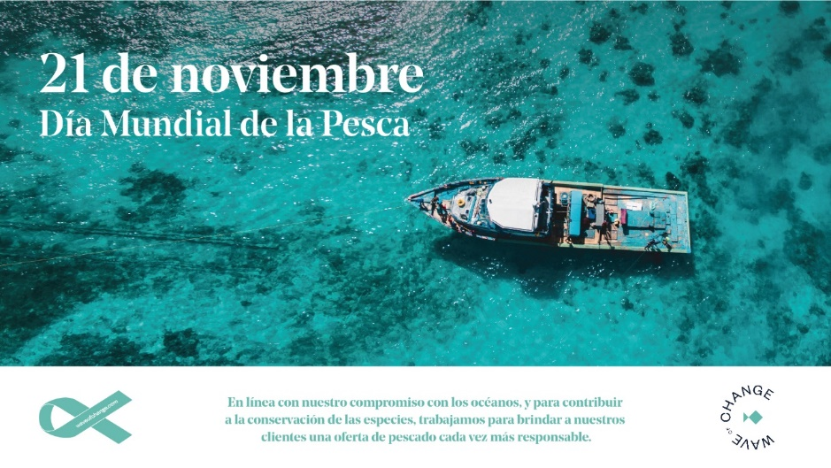

Para que esta responsabilidad llegue a clientes y empleados, en el **Día Mundial de la Pesca**, la cadena hotelera lleva a cabo un programa de actividades de concienciación en diferentes hoteles de todo el mundo.

.

**ACERCA DE GRUPO IBEROSTAR**

Grupo Iberostar es una empresa multinacional española 100% familiar y con sede en Palma de Mallorca (España), que se dedica al negocio turístico desde 1956 y cuyos orígenes empresariales se remontan a 1877. Su presencia comercial se extiende por 35 países, cuenta con más de 32.000 empleados y atiende a 8 millones de clientes al año. El core business de la compañía es el negocio hotelero, para el que cuenta con más de 120 hoteles de 4 y 5 estrellas en 18 países de tres continentes. A los hoteles suma otras dos unidades de negocio: una centrada en viajes y gestionada a través de las empresas Almundo.com y World to Meet (W2M), y el Club de vacaciones, The Club.

Grupo Iberostar es propiedad de la familia Fluxà y está presidida por Miguel Fluxà Rosselló, fundador del actual negocio hotelero del Grupo y de la marca Iberostar Hotels & Resorts. Sus hijas Sabina y Gloria ocupan las dos vicepresidencias de la Compañía. Sabina es, además, CEO del Grupo y Gloria, por su parte, ostenta el cargo de Chief Sustainability Officer.